Мазмұны

Ғылыми жоба жұмысының жоспары ......................................................1

Аннотация (үш тілде) ...............................................................................2

Секция жетекшілерінің пікірі .................................................................3

Abstract ......................................................................................................5

**І. Кіріспе ...................................................................................................**6

1. Жылутек теориясының пайда болу тарихы ...................................

**ІІ. Негізгі бөлім .......................................................................................7**

1. Жылу мөлшері .................................................................................
2. Заттардың меншікті жылусыйымдылығы .....................................8
3. Заттардың меншікті жану жылуы ..................................................9
4. Заттардың меншікті балқу жылуы ................................................10
5. Заттардың агрегаттық күйлері және энергиялары .......................10
6. Зертханалық жұмыс. Жылу алмасуды тәжірибе жүзінде көрсету.............................................................................................13
7. Ұсыныстар .....................................................................................14

**ІІІ. Қорытынды ...........................................................................**15

1. Пайдаланылған әдебиеттер ......................................................16
2. Қосымшалар ...........................................................................17-22

Аннотация

Бұл ғылыми жоба жұмысында заттың агрегаттық күйлерінде жылу алмасу жайлы айтылған. Бұл жоба жұмысында жылу алмасуды қарапайым тәжірибе түрлерімен көрсету жолдары үсынылған. Сонымен қатар заттың агрегаттық күйлеріндегі молекулалардың орналасуы және кинетикалық, потенциалдық энергиялары жайлы қарапайым мәліметтер берілген.

Пән мұғалімдерге және оқушыларға ұсынылып отырған қарапайым тәжірибелер «Жылу құбылыстары» тарауын өту барысында кең көлемде түсінік алуына көмектеседі.

Заттардың агрегаттық күйлеріне жеке тоқталып, олардың молекулалық құрылымына ерекше назар аударғаны жайлы айтылған және де осы заттың агрегаттық күйлеріндегі жылу алмасу жайлы тың мәліметтер берілген.

Аннотация

В работе этого научного проекта речь идет о теплообмене в общественных состояниях предмета. В работе этого проекта были предложены способы демонстрации теплообмена простыми видами опыта. Также представлены простые сведения о расположении молекул в ограниченном состоянии вещества и кинетической, потенциальной энергии.

Простые эксперименты, предлагаемые учителям-предметникам и учащимся, помогут получить широкое понимание при прохождении раздела «тепловые явления".

Отдельно остановились на агрегатном состоянии веществ, акцентировав внимание на их молекулярной структуре, а также на теплообмене в агрегатном состоянии этого вещества.

Annotation

In the work of this scientific project we are talking about heat exchange in the social States of the subject. In the work of this project, ways of demonstrating heat transfer by simple types of experience were proposed. It also provides simple information about the location of molecules in a limited state of matter and kinetic, potential energy.

Simple experiments offered to subject teachers and students will help to gain a broad understanding when passing the section "thermal phenomena".

Separately, we focused on the aggregate state of substances, focusing on their molecular structure, as well as on the heat exchange in the aggregate state of this substance.

Пікір

Бұл ғылыми жоба жұмысында оқушылар заттың агрегаттық күйлеріндегі жылу алмасуы жайлы айтқан. Бұл жоба жұмысында жылу алмасуды қарапайым тәжірибелер көрсету жолдары ұсынылған. Сонымен қатар заттың агрегаттық күйлеріндегі молекулалардың орналасуы және кинетикалық, потенциалдық энергиялары жайлы қарапайым мәліметтер берілген.

Жоба жұмысын оқып шығып мынадай нәтиже мен қорытынды жасадым:

* Оқушы жазған жоба жұмысы өте жақсы жазылған
* Заттың агрегаттық күйлеріндегі жылу алмасуды қарапайым тәжірибемен көрсеткен
* Заттың агрегаттық күйлеріндегі молекулалардың орналасуы жайлы қызықты мәліметтер берген

Қарастырылып отырған бұл зерттеу жұмысы барлық талаптарға сай жазылып, жас зерттеуші Тулаганова Бибігүл өте жақсы меңгерген деп ойлаймын

Пікір

Бұл ғылыми жоба жұмысында оқушылар заттың агрегаттық күйлеріндегі жылу алмасуы жайлы айтқан. Бұл жоба жұмысында жылу алмасуды қарапайым тәжірибелер көрсету жолдары ұсынылған. Сонымен қатар заттың агрегаттық күйлеріндегі молекулалардың орналасуы және кинетикалық, потенциалдық энергиялары жайлы қарапайым мәліметтер берілген

Жоба жұмысын оқып шығып мынадай нәтиже мен қорытынды түйуге болады; Жұмыс барысында оқушылар ұсынып отырған жобадағы тәжірибенің артықшылығы төмендегіше:

* Тәжірибеге қажетті заттар қол жетімді әрі қарапайым заттар көмегімен жасауға болады.
* Оқушылар тақырыпты кең көлемде түсінуге көмектеседі.
* Оқушылар тәжірибені өздері жасап көру арқылы сабаққа деген қызығушылығы артады.
* Адам денсаулығына ешқандай кері әсері жоқ.
* Тәжірибені жасау барысында шу естілмейді.
* Тәжірибені кез келген бөлмеде жасауға болады.

Осы жоғарыда айтылғандар ғылыми жобаның ғылымға, физика пәніне әкелген негізгі жаңалығы болып табылады деп сенемін.

Зерттеу жұмысы кіріспе бөлім, негізгі бөлім және қорытынды бөлімнен тұрады.

**Abstract (аннотация)**

**Зерттеудің мақсаты:** Заттың агрегаттық күйлеріндегі энергиялар жайлы мәлімет беріп, қарапайым тәжірибе жүзінде жылу алмасуды көрсету.

**Болжамы:** Жылу алмасу тақырыбына байланысты жаңа сабақтарды өту барысында тақырыпты кең әрі тың мәліметтермен түсінік алады.

**Зерттеу кезеңдері:**

1. Заттардың меншікті жылусыйымдылықтарын тұжырымдау.
2. Заттың огрегаттық күйлеріндегі кинетикалық және потенциалдық энергияларды салыстыру.
3. Заттың агрегаттық күйлеріндегі жылу алмасуды қарапайым тәжірибелермен көрсету.

Сабақ барысында тақырып өте түсініңті болуы үшін қарапайым тәжірибелермен жылу алмасуды көрсетіп, ешқандай қауіп қатерсіз амалға асыруға болады.

**Эксперимент әдістемесі:** әдебиеттерге анализ жасап, жүйелеп, өз пікірімізді нақты жеткізу.

**Зерттеудің жаңалығы:** *заттың агрегаттық күйлеріндегі жылу алмасуды қарапайым тәжірибе жүзінде көрсету.*

Бұл ғылыми жоба жұмысында оқушылар заттың агрегаттық күйлеріндегі жылу алмасуы жайлы айтқан. Бұл жоба жұмысында жылу алмасуды қарапайым тәжірибелер көрсету жолдары ұсынылған. Сонымен қатар заттың агрегаттық күйлеріндегі молекулалардың орналасуы және кинетикалық, потенциалдық энергиялары жайлы қарапайым мәліметтер берілген.

**Нәтижесі мен қорытындылары:** Жұмыс барысында ұсынып отырған жобадағы қарапайым тәжірибенің артықшылықтарын анықтадым:

* Тәжірибеге қажетті заттар қол жетімді әрі қарапайым заттар көмегімен жасауға болады.
* Оқушылар тақырыпты кең көлемде түсінуге көмектеседі.
* Оқушылар тәжірибені өздері жасап көру арқылы сабаққа деген қызығушылығы артады.
* Адам денсаулығына ешқандай крі әсері жоқ.
* Тәжірибені жасау барысында шу естілмейді.
* Тәжірибені кез келген бөлмеде жасауға болады.

**І. Кіріспе**

**1. Жылу табиғаты**

Жылулық құбылыс тіпті ерте заманда-ақ адамдардың назарын аударған. XVII – XVIII ғасырлардағы ғылыми еңбектерден жоғарыдағы сұраққа жауап беру талпынысын байқауға болады. Алайда көп уақытқа дейін денелердің жылыну және салқындау процестерінің мәні туралы бірыңғай пікір болмады.  
Жылу құбылыстарының қарапайымдылығы мен көрініп тұрған айқындылығына қарамастан, олардың мәнін түсіну үшін ғалымдарға бірнеше жүздеген жыл еңбектенуге тура келді. Күрделі, тіпті қарама-қайшы жолмен ғылыми ақиқатқа қол жеткізудің мысалы қандай десек, оған жылу процестерінің теориясын жасау тарихын алуға болады.[1]  
 Тек термометрді ойлап тауып, оны жетілдіргеннен кейін ғана XVIII ғасырда тәжірибелік зерттеулер жылудың ғылыми теориясын құру жолында алғашқы табыстарға жетті. Осы уақытта жылу теориясында диаметральды түрде қарама-қарсы екі көзқарас ұсынылды. Жылудың заттық теориясы деп аталатын теория бойынша денені жылытқанда, оған жылутек деп аталатын тегі ерекше салмақсыз сұйықтың біршама мөлшері “құйылады”, ал салқындату кезінде жылутек денеден “ағып кетеді”. Жылусыйымдылық термині осылай пайда болды. Денеде неғұрлым жылутек көп болса, соғұрлым оның температурасы жоғары болады. Жылутек – жасалынбайтын және жойылмайтын зат деп саналады, сондықтан жылутектің мөлшері барлық процестерінде дененің берілген жүйесінде өзгерместен қалуы тиіс. Жылутек теориясы сол уақыттағы көптеген белгілі процестерді қанағаттанарлық дәрежеде түсіндіре алды.  
Екінші көзқарас тұрғысынан алғанда, жылу дене бөлшектерінің – корпускуланың (corpusculum – бөлшек, латын сөзі) ішкі қозғалысы ретінде түсіндірілді. Сондықтан бұл теория алғашқыда жылудың корпускулалық теориясы деп аталады және ондағы құбылыстар ертедегі философтар айтып кеткен заттардың құрылысы туралы атомдық көзқарасымен байланыстырылды. Бұл теорияны жақтаушылар болып И. Ньютон, Р. Гук, Р. Бойль, Д. Бернулли және т.б. саналды.  
 Сол уақыттың көрнекті ғалымдары осы екі теорияның жақтаушылары қатарында болды. Жылутек теориясының батыл қарсыласы орыс ғалымы М. В. Ломоносов болды. Жылу теориясын қарастыра отырып, ол корпускулдар айналмалы қозғалыс жасайды деп ұйғарды. Өзінің түсініктемелерінің негізінде жылуөткізгіштік, балқу, булану сияқты жылу құбылыстарын түсіндірді. Ол зат бөлшектерінің қозғалысы тоқтағанда пайда болатын “суықтың ең үлкен немесе соңғы дәрежесінің бар екендігі туралы” қорытынды жасады. Алайда жылудың корпускулалық теориясы физиктер үшін жылулық процестерді сипаттайтын маңызды әр түрлі шамалардың арасындағы сандық байланысты орнатуға мүмкіндік бермеді. Ол уақытта бөлшектер қозғалысының кинетикалық энергиясы мен температураның арасындағы байланыс орнатылмаған еді, тіпті физикаға энергия ұғымы енгізілмеген болатын. Сондықтан жылудың корпускулалық теориясының тартымдылығы мен тереңдігіне қарамастан, XVIII ғасырдың ортасында жылутек теориясы уақытша жеңіске жетті. Осы теорияның көмегімен жылутектің сақталуы (жойылмайтындығы) туралы қорытынды жасалынды, денелердің жылу сыйымдылығы, будың пайда болуы мен балқудың меншікті жылуы сияқты ұғымдар енгізілді. Ол кезде жылутек теориясы озық теория болды.  
Алайда екі теорияның қайсысы дұрыс болып саналатындығын тек көрнекі түрде, тәжірибе ғана дәлелдей алатын еді. Мұндай тәжірибелер XVIII ғасырдың соңында жасалды. Жылутек теориясын тәжірибе арқылы алғаш рет жоққа шығарған ағылшын ғалымы Бенджамин Томсон (граф Румфорд) болды. 1798 жылы қару ұңғысының арнасын бұрғылауды бақылай отырып, осы операция кезінде жылудың үлкен мөлшерде бөлінуіне таңғалды. Жылутек теориясының бар екендігіне күдіктенген Румфорд өзінің классикалық тәжірибесін жасады. Су астына орналастырылған металл келтекті екі аттың күшімен қозғалатын өтпес бұрғының көмегімен бұрғылады. Екі жарым сағаттан кейін су қайнады да, балқылап тұрғандарды таңдандырды. Өз тәжірибесін Румфорд ешқандай жылутек жоқ, жылудың пайда болуы қозғалысқа байланысты деген қорытынды жасады. 1799 жылы ағылшын физигі әрі химигі Гемфри Дэви жаңа тәжірибе жүргізді, ол да жылутек теориясына қарсы болды. [1]

Бұл тәжірибелер арқылы жылу мен жұмыстың арасындағы өзара сандық байланысты түсіндіруге қол жеткізгенімен, жұмыс пен энергия сияқты ұғымдардың дәл мән-мағынасы мен физикалық мазмұнын анықтау керек болады. Румфорд пен Дэви тәжірибелері жылутек теориясына талқылаушы соққы болып тиді. Бірақ қалыптасқан жылутектік түсінік ілімінен толық бас тарту үшін тағыда біраз жылдар өтті. [1]

**ІІ. Негізгі бөлім**

1. **Жылу мөлшері.**

Жылу берілу кезінде энергия бір денеден екінші денеге жылу өткізгіштік, конвекция және сәуле шығару арқылы беріледі.

Жылу берілу кезінде дененің алған немесе жоғалтқан энергиясы жылу мөлшері деп аталады.

«Жылу мөлшері» деген атау ішкі энергия тек жылу берілу арқылы өзгергенде ғана қолданылады. Бұл атау жұмыс процесінде дене алатын және беретін ішкі энергияның өзгеруіне қолданылмайды.

Жылу мөлшерін есептеп шығаруды үйрену үшін, оны қандай шамаларға тәуелді болатынын анықтап алайық.

Егер шәйнектегі суды тек жылытып қана қойғымыз келсе, онда оған шамалы жылу мөлшерін беріл, аздап қана қыздырамыз. Ал егер ондағы суды ысытпақшы болсақ, онда жылу мөлшерін көбірек береміз. Демек, қыздыру кезінде судың температурасы неғұрлым көбірек өзгерсін десек, оған соғұрлым көбірек жылу мөлшерін беруіміз керек. Әрине, су суығанда айналасындағы денелерге неғұрлым көбірек жылу мөлшерін берсе, салқындағанда оның температурасы соғұрлым көбірек өзгереді.

Бірақ тек температураның өзгерісін ғана білу, дененің қызғанда алған немесе суығанда берген жылуының мөлшерін аныңтауға жеткілікті болмайды, Расында да, қол тигізбейтін болып қатты қызған үтік суық бөлмені жылыта алмайды, ал жылы пеш немесе температурасы 60°С шамасындағы сумен жылыту радиаторы беретін жылу мөлшері ауаның температурасын әжептәуір арттырады. Бәріміз де су ысытып көргеміз, су жартылай қүйылған шайнекке қарағанда толтыра құйылған шайнектегі суды ысыту үшін көбірек жылу мөлшері керек болатынын жақсы білеміз.

Демек, қыздырғанда денеге берілген жылудың мөлшері осы дененің массасына тәуелді: судың массасы неғрлым көп болса, оның температурасын белгілі бір градусқа езгерту үшін соғұрлым көп жылу мөлшерін жүмсау керек. Дененің массасы неғұрлым үлкен болса, ол суығанда айналасындағы денелерге жылу мөлшерін соғүрлым көп береді. Мысалы, жылыту радиаторының секциялары неғұрлым көп болса, бөлмені ол соғұрлым жақсы жылытады. Бірдей екі жанарғымен біреуіне 400 г су, екіншісіне 400 г өсімдік майы қүйылған ыдыстарды қыздырайық, Сонымен, қыздырылатын денелердің массалары бірдей. Бұлардың қыздырылу жағдайлары да бірдей, өйткені ыдыстар жылуды бірдей жанарғылардан алады. Бұлардағы айырмашылық – тек екінші ыдысқа 400 г судың орнына 400 г май құйылған.

Термометрлер екінші ыдыстағы майдың тезірек қызатынын көрсетеді. Судың температурасы майдың температурасымен теңесу үшін суға қосымша жылу мөлшерін беру керек. Расында да, массалары бірдей су мен майдың температуралары бірдей өзгеру үшін әр түрлі мөлшерде жылу керек болатындығы айқын: суға — кебірек, майға азырақ жылу жұмсалады. Демек, денені қыздырғанда берілген жылудың мөлшері осы дененің қандай заттан құралғанына да тәуелді болады. Сонымен, денені қыздыру үшін жүмсалатын немесе ол суығанда бөлініп шығатын жылудың мөлшері оны қүрайтын заттың тегіне, осы дененің массасына және оның температурасының өзгеру шамасына тәуелді болады.

Жоғарыда айтылғандай, жылу мөлшері деп жылу берілу кезінде дененің алатын немесе жоғалтатын энергиясын айтады. Демек, жылу мөлшерін энергияның басқа да кез келген түрі сияқты, джоульмен өлшейді, килоджоуль деген өлшем бірлігі де қолданылады. [1]

1. **Жылусыйымдылық**

Дене температурасын 1°С-ге немесе 1 калорияға жоғарылату үшін берілетін жылу мөлшері. Яғни, дененің (заттектің) қандай да бір процестегі күйінің мардымсыз шексіз өзгерісі кезінде алатын жөне оларға температураны жоғарылату үшін қажет болатын жылу мөлшері. Массаның жылу сыйымдылығының бірлігі [меншікті жьлу сыйымдылығы](https://kk.wikipedia.org/w/index.php?title=%D0%9C%D0%B5%D0%BD%D1%88%D1%96%D0%BA%D1%82%D1%96_%D0%B6%D1%8C%D0%BB%D1%83_%D1%81%D1%8B%D0%B9%D1%8B%D0%BC%D0%B4%D1%8B%D0%BB%D1%8B%D2%93%D1%8B&action=edit&redlink=1" \o "Меншікті жьлу сыйымдылығы (мұндай бет жоқ)) деп аталады. Жылу сыйымдылығының қысымы тұрақты газдар үшін С және көлемі тұрақты газдар үшін С болып ерекшеленеді. Бірінші жағдайда дененің жьлулық ұлғаюына байланысты (дененің геометриялық өлшемдерінің өзгеруіне) [сыртқы күштерге](https://kk.wikipedia.org/wiki/%D0%A1%D1%8B%D1%80%D1%82%D2%9B%D1%8B_%D0%BA%D2%AF%D1%88" \o "Сыртқы күш) қарсы [механикалық жұмыс](https://kk.wikipedia.org/wiki/%D0%9C%D0%B5%D1%85%D0%B0%D0%BD%D0%B8%D0%BA%D0%B0%D0%BB%D1%8B%D2%9B_%D0%B6%D2%B1%D0%BC%D1%8B%D1%81) жасалады, ал екінші жағдайда дененің жылуы кезінде оның геометриялық өлшемдері өзгермейді және энергиясын ұлғайтуға жұмсалады. [Қысым](https://kk.wikipedia.org/wiki/%D2%9A%D1%8B%D1%81%D1%8B%D0%BC" \o "Қысым) тұрақты болған кездегі жылу сыйымдылығы көлемі тұрақты болған кездегі жылу сыйымдылығынан үнемі артық болады. Судың 15°С кезіндегі жылу сыйымдылығы Ся бірге тең деп алынады. Қалыпты қысым (1 атм.) Және температура 50°С болғанда ауаның меншікті жылу сыйымдьшығы 0,24 кал/ г.град. тең. Көлем тұрақты болған кезде С — 0,17 кал/г.град; су буы үшін (темпе-ратура 0°С болғанда) Ср = 0,44 кал/г.град және С = 0,34 кал/г.град. Меншікті жьшу сыйымдылығының дененің тығыздығына көбейтіндісі көлемдік жылу сыйымдылығы деп аталады.

Есептеу барысында ағындының жыл ішіндегі теңсіздігін реттеу; ө) шектес ағынды шамалар аралығындағы коррелятивті байланыстың белгілі бір уакыт мерзімі бойынша реттеу жағдайына өсер етуін ескеруді қадағалап отыру. Бұл мәселелердің жауабы Крицкий мен Менкельдің еңбектерінде келтірілген. Олар А.Д.Саваренскийдің есептеудің математикалық сызбасын пайдалану арқылы мына жағдайларға сүйенеді:

а) жылдық цикл жүйелі түрде алмасатын фазалардан құралған деп қарастырылуы шарт;

ә) фазалардың өзгермелілігін әдеттегі статистикалық әдіспен анықтау;

б) ағындының фаза ішіндегі таралымы типтік гидрографтар бойынша айқындалады;

в) шектес фазалардағы ағынды байланысы корреляция коэффициентімен багаланады. [2]

1. **Заттың меншікті жану жылуы**

Табғатта сан түрлі отын бар - ағаш, көмір, газ, мұнай, бензин, керосин және тағы басқалары. Бұлар жанғанда әртүрлі жылу мөлшері бөлінеді. Мысалы көмірдің жану жылуы ағаштың жану жылуынан көп болады.

Физикада **заттың меншікті жану жылуы** деген термин бар, бұл 1 кг отын жанғанда бөлінетің жылу мөлшері. Бұны q символымен белгілейді:

q = Q/m,

мұнғандағы m - жанған отынның салмағы (килограмм), Q - осы отын жанғанда бөлінген жылу мөлшері (Джоуль).

Меншікті жану жылу мөлшерінің өлшем бірлігі Дж/кг

Отын[[1]](https://kk.wikipedia.org/wiki/%D0%9E%D1%82%D1%8B%D0%BD" \l "cite_note-1) – жылу энергиясын алуға қолданылатын жанғыш заттар. Агрегаттық күйіне қарай – қатты, сұйық және газ тәрізді, жаратылысы бойынша – табиғи және жасанды отын деп ажыратылады.

* [Табиғи отындарға](https://kk.wikipedia.org/w/index.php?title=%D0%A2%D0%B0%D0%B1%D0%B8%D2%93%D0%B8_%D0%BE%D1%82%D1%8B%D0%BD&action=edit&redlink=1) қазынды көмірлер (антрациттер, тас және қоңыр [көмірлер](https://kk.wikipedia.org/wiki/%D0%9A%D3%A9%D0%BC%D1%96%D1%80" \o "Көмір)), [мұнай](https://kk.wikipedia.org/wiki/%D0%9C%D2%B1%D0%BD%D0%B0%D0%B9), [газ](https://kk.wikipedia.org/wiki/%D0%93%D0%B0%D0%B7), жанғыш сланецтер (тақтатастар), [торф](https://kk.wikipedia.org/w/index.php?title=%D0%A2%D0%BE%D1%80%D1%84&action=edit&redlink=1" \o "Торф (мұндай бет жоқ)), [ағаш](https://kk.wikipedia.org/wiki/%D0%90%D2%93%D0%B0%D1%88), өсімдік қалдықтары жатады.
* [Жасанды отындарға](https://kk.wikipedia.org/w/index.php?title=%D0%96%D0%B0%D1%81%D0%B0%D0%BD%D0%B4%D1%8B_%D0%BE%D1%82%D1%8B%D0%BD&action=edit&redlink=1) [домна пешінің](https://kk.wikipedia.org/wiki/%D0%94%D0%BE%D0%BC%D0%BD%D0%B0_%D0%BF%D0%B5%D1%88%D1%96) кокстері, мотор отындары, [кокстық](https://kk.wikipedia.org/wiki/%D0%9A%D0%BE%D0%BA%D1%81" \o "Кокс) және [генераторлық](https://kk.wikipedia.org/wiki/%D0%93%D0%B5%D0%BD%D0%B5%D1%80%D0%B0%D1%82%D0%BE%D1%80" \o "Генератор) газдар, т.б. жатады.

Отынның негізгі сипаттамасы – жану жылулығы.

Отынның жану жылулығы – отынның толық жану кезінде бөлініп шығатын жылу мөлшері. Оны төменгі және жоғарғы, меншікті және көлемдік жану жылулығы деп ажыратады. Төм. жану жылулығы жоғарғы жану жылулығынан отын жану кезінде түзілетін суды, сондай-ақ, оның құрамындағы ылғалды буландыруға жұмсалатын жылу мөлшерінен кем болады. *Мысалы,* тас көмірдің жану жылулығы 28 – 34 МДж/кг, [бензиндікі](https://kk.wikipedia.org/wiki/%D0%91%D0%B5%D0%BD%D0%B7%D0%B8%D0%BD" \o "Бензин) – 44 МДж/кг-ға жуық; табиғи газдың көлемдік төм. жану жылулығы 31 – 38 МДж/м3. Әр түрлі отынды салыстыру және оның қосынды қорын есепке алу үшін шартты отын түсінігі пайдаланылады, оның ең төм. жану жылулығы 29,3 МДж/кг. Техниканың жаңа салаларының дамуына байланысты “отын” термині кең мағынада қолданылады, ол [энергия](https://kk.wikipedia.org/wiki/%D0%AD%D0%BD%D0%B5%D1%80%D0%B3%D0%B8%D1%8F" \o "Энергия) көзі болып табылатын барлық материалдарға да ([ядролық отын](https://kk.wikipedia.org/wiki/%D0%AF%D0%B4%D1%80%D0%BE%D0%BB%D1%8B%D2%9B_%D0%BE%D1%82%D1%8B%D0%BD" \o "Ядролық отын), зымырандық отын) қатысты айтылады. Қазақстан қазба отын қорларына бірден-бір бай ел; Көмір өнеркәсібі; Газ өнеркәсібі [3]

Төмендегі кестеде кейбір заттардың меншікті жану жылуы көрсетілген

Кейбір заттардыңменшікті жану жылуы (Дж/кг)

|  |  |  |  |
| --- | --- | --- | --- |
| Оқ дәрі | 0,38•107 | Ағаш | 1•107 |
| Торф | 1,4•107 | Тас көмір | 2,7•107 |
| Спирт | 2,7•107 | Антрацит | 3•107 |
| Ағаш көмір | 3,4•107 | Табиғи газ | 4,4•107 |
| Мұнай | 4,4•107 | Бензин | 4,6•107 |
| Керосин | 4,6•107 | Сутегі | 12•107 |

1. **Заттардың меншікті балқу жылуы**

Балқу- қатты кристалдық заттың сұйық күйге ауысуы (І текті фазалық ауысу). Таза заттар балқуының басты сипаттамалары — балқу [температурасы](https://kk.wikipedia.org/wiki/%D0%A2%D0%B5%D0%BC%D0%BF%D0%B5%D1%80%D0%B0%D1%82%D1%83%D1%80%D0%B0" \o "Температура) және балқу жылуы. Белгілі бір сыртқы қысымда қатты [кристалдық](https://kk.wikipedia.org/wiki/%D0%9A%D1%80%D0%B8%D1%81%D1%82%D0%B0%D0%BB%D0%BB" \o "Кристалл) заттың сұйық күйге ауысу температурасы балқу температурасы деп, ал тұрақты қысымда қатты кристалдық затты толықтай сұйық күйге ауыстыруға қажет жылу мөлшері балқу жылуы деп аталады. Балқу температурасы сыртқы қысымға тәуелді.

Қалыпты [атмосфералық](https://kk.wikipedia.org/wiki/%D0%90%D1%82%D0%BC%D0%BE%D1%81%D1%84%D0%B5%D1%80%D0%B0" \o "Атмосфера) қысымдағы (1013, 25 гПа немесе 760 мм сын. бағ.) Балқу температурасын [балқу нүктесі](https://kk.wikipedia.org/w/index.php?title=%D0%91%D0%B0%D0%BB%D2%9B%D1%83_%D0%BD%D2%AF%D0%BA%D1%82%D0%B5%D1%81%D1%96&action=edit&redlink=1" \o "Балқу нүктесі (мұндай бет жоқ)) деп атайды. Қыздыру кезінде қатты [кристалдық](https://kk.wikipedia.org/wiki/%D0%9A%D1%80%D0%B8%D1%81%D1%82%D0%B0%D0%BB" \o "Кристал) заттың температурасы, әуелі балқу температурасына дейін көтеріледі, сосын балқу басталып, зат толық балқып біткенге дейін [температура](https://kk.wikipedia.org/wiki/%D0%A2%D0%B5%D0%BC%D0%BF%D0%B5%D1%80%D0%B0%D1%82%D1%83%D1%80%D0%B0" \o "Температура) өзгеріссіз қалады, одан әрі температура тағы да жоғарылайды. Заттың салқындауы кезінде процесс керісінше өтеді (заттың температурасы балқу температурасына дейін төмендейді, зат толық қатайып болғанша бұл температура өзгеріссіз қалады, одан әрі қатты күйдегі заттың температурасы қайтадан төмендей бастайды). Балқу кезінде көпшілік заттың көлемі артса, кейбіреуінің ([су](https://kk.wikipedia.org/wiki/%D0%A1%D1%83" \o "Су), [висмут](https://kk.wikipedia.org/wiki/%D0%92%D0%B8%D1%81%D0%BC%D1%83%D1%82), [сүрме](https://kk.wikipedia.org/wiki/%D0%A1%D2%AF%D1%80%D0%BC%D0%B5), т.б.) көлемі кішірейеді. Балқығанда заттың көлемі ұлғайса, қысым артқанда оның балқу температурасы жоғарылайды.

Балқығанда көлемі кішірейетін заттың балқу температурасы қысым артқанда төмендейді. Таза [металдардың](https://kk.wikipedia.org/wiki/%D0%9C%D0%B5%D1%82%D0%B0%D0%BB%D0%B4%D0%B0%D1%80) ішінде [вольфрамның](https://kk.wikipedia.org/w/index.php?title=%D0%92%D0%BE%D0%BB%D1%8C%D1%84%D1%80%D0%B0%D0%BC%D0%BC&action=edit&redlink=1) балқу температурасы ең жоғары (3410°С), ал [сынаптың](https://kk.wikipedia.org/wiki/%D0%A1%D1%8B%D0%BD%D0%B0%D0%BF) балқу температурасы ең төмен (-38,9°С).

[Аморф](https://kk.wikipedia.org/w/index.php?title=%D0%90%D0%BC%D0%BE%D1%80%D1%84&action=edit&redlink=1) қатты заттардың балқу нүктесі болмайды. Олар температура жоғарылаған сайын жұмсара отырып, бірте-бірте сұйық күйге өтеді. Балқу процесі кезінде заттардың [физикалық](https://kk.wikipedia.org/wiki/%D0%A4%D0%B8%D0%B7%D0%B8%D0%BA%D0%B0" \o "Физика) қасиеттері өзгереді (энтропияның жоғарылауы нәтижесінде кристалдық құрылым бұзылады, [жылу сыйымдылығы](https://kk.wikipedia.org/wiki/%D0%96%D1%8B%D0%BB%D1%83_%D1%81%D1%8B%D0%B9%D1%8B%D0%BC%D0%B4%D1%8B%D0%BB%D1%8B%D2%93%D1%8B" \o "Жылу сыйымдылығы) артады, т.б.).

Балқу процесі табиғатта (жер бетіндегі [қар](https://kk.wikipedia.org/wiki/%D2%9A%D0%B0%D1%80" \o "Қар) мен [мұздың](https://kk.wikipedia.org/wiki/%D0%9C%D2%B1%D0%B7" \o "Мұз) еруі, Жер қойнауындағы минералдардың балқуы, т.б.), сондай-ақ, ғылым мен техникада (таза металдар мен қорытпалар алу, т.б.) маңызды рөл атқарады [4]

1. **Заттың агрегаттық күйлері және энергиялары.**

Атомдардан немесе молекулалардан тұратын кез келген зат ортаның жағдайына қарамастан, белгілі бір агрегаттық күйде болуы мүмкін: қатты, сұйық немесе газ тәрізді. Заттардың бір күйден екінші күйге ауысуы практикада кең қолданылады. Бір агрегаттық күйден басқа күйге ауысқанда заттардың молекулалары өзгеріске ұшырамайды. Кез келген агрегаттық күйге ауысқанда су молекуласы мөлшері жағынан да, құрамы жағынан да өзгермейді, оттек молекуласы да сол сияқты өзгеріске ұшырамайды. Заттың құрылысы тек қана атомдардың молекулаларда орналасуына ғана тәуелді емес, бұл бөлшектердің кеңістікте орналасуына да байланысты.

**Заттың агрегаттық күйлері** дегеніміз бұл - газ, сұйық және қатты күй. Мысалы су, су бөлменің оң температураларында сұйық боп ағады, аязды күндерде су далада мұз боп қатады, шәйнектегі су қайнап буға айналып газ күйіне айналады.

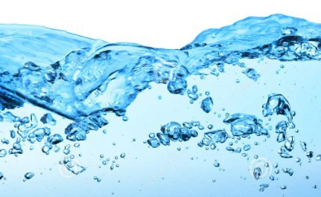

Заттардың агрегаттық күйлері молекулалар мен атомдардың орналасуына байланысты

***Заттардың қатты күйі***

Қатты заттардың молекулалары бір-біріне жақын орналасқан, молекулалар арасындағы арақашықтық молекулалардың өлшемімен бірдей. Атомдар бір-бірімен берік байланысқан әрі тығыз орналасқан (14, а-сурет). Олар бір-бірінен алыстап кете алмайды, тек қана аздап тербеліс жасап қозғала алады. Қатты күйдегі заттардың тығыздығы жоғары болады және көлемі мен пішіні сақталады.

***Заттардың сұйық күйі***

Заттардың сұйық күйі — қатты және газ тәрізді күйлерінің арасындағы аралық күй. Олардың молекулалары қозғалғыш болады (14, а-сурет). Сондықтан сұйық заттар пішінін сақтай алмайды, олар ағады және оңай құйылады. Алайда оларды сығу қиын, себебі молекулалар бір-біріне жақындағанда тебіледі. Сұйықтықтар көлемін сақтай алады, бірақ пішінін сақтамайды, қандай ыдыста болса, сол ыдыстың пішініне ие болады. Егер біз 1 л сүтті немесе суды құмырадан стақанға құйсақ, стақандағы сұйық 1 л болады, алайда ол енді басқа пішінге — стақанның пішініне ие болады.

***Заттардың газ тәрізді күйі***

Газ молекулаларының арақашықтығы олардың өз өлшемдерінен әлдеқайда үлкен болады, олар бір-біріне тартылмайды және еркін қозғалады (14, б-сурет). Сондықтан газдар кеңістікті түгел толтырады, пішіні болмайды және оңай сығылады. Газдың молекулалары өте жоғары жылдамдықпен қозғалады. Иіссумен жасалған диффузияны бақылау құбылысы осыны дәлелдейді. Газ молекулаларының жылдамдығы газ табиғатына ғана емес, сондай-ақ температураға да тәуелді. Температураны арттырғанда молекулалар жылдамдығы да жоғарылайды.

[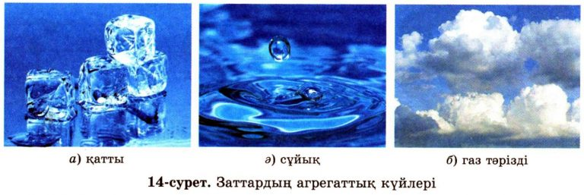](http://ikaz.info/wp-content/uploads/2017/09/zat-agregat-kuileri.jpg)

**Заттардың агрегаттық күйлерінің өзгеруі**

Затты бір күйден екінші бір күйге қалай ауыстыруға болады? Мұндай өзгерістерді жүргізу үшін белгілі бір жағдайлар жасау керек. Мысалы, мұз еру үшін оны алдымен балқу температурасына дейін (0°С) қыздыру қажет. Тоңазытқыштан алған мұздың бірден еріп кетпейтінін байқағанбыз, бұл — оның бастапқы температурасы 0°С-тан төмен болған деген сөз. Яғни, біз оны алдымен көрсетілген температураға дейін қыздырамыз. Буға тезірек айналдыру үшін суды қайнату қажет. Су 100°С-та қайнайды.

[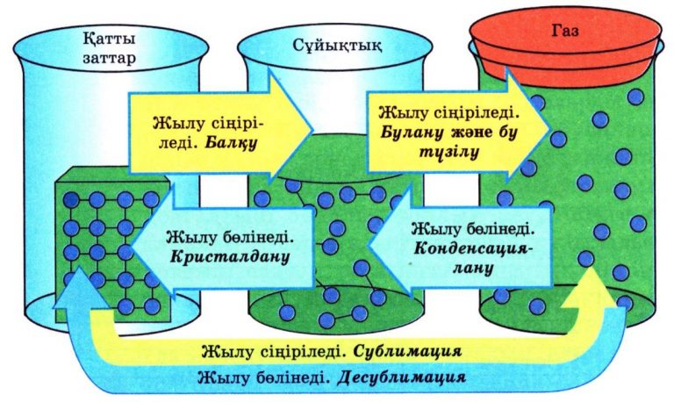](http://ikaz.info/wp-content/uploads/2017/09/zattardin-kuige-otu-procceci.jpg)

Заттардың бір күйден басқа бір күйге өту процессі

Кез келген заттың өзіне тән қайнау және балқу температурасы болады. Мысалы, оттек қатты күйден сұйық күйге — 218°С-та айналады, ал балқу температурасы ең төмен гелий -272°С-та балқиды. Ең қиын балқитын металл — вольфрам, оны балқыту үшін 3410°С-қа дейін қыздыру қажет. Ең оңай балқитын металл — сынап (-39°С).

Сен білесің бе? Біз судың үш огрегаттық күйі бар деп есептейміз. Шынындада, кем дегенде 15 огрегаттық күй бар және күн санап оның саны артып келеді. [4-5]

1. **Зертханалық жұмыс.**

**«Жылу алмасуды тәжірибе жүзінде көрсету»**

Керекті құрал-жабдықтар: ауа шары, шам, таза су, А4 парағы, болат темір т.б

**Теориялық түсінік:** Заттардың агрегаттық күйлеріндегі жылу алмасуды қарапайым тәжірибелермен көрсету.

**Жұмыстың орындалу тәртібі**

1. Ауа шарын ауамен толтырып, жанып тұрған шамға жақындатамыз.
2. Ауа шары шамға жақындаған мезетінде ол жарылып кетуін бақылаңдар. Себебін түсіндіріңдер.
3. Ауа шарына аздатып, шамамен 200 гр су құйып, тәжірибені ұайталаймыз.
4. Ауа шары шамға біраз уақыт тосып тұрамыз, бұл кезде шар жарылмайды, тәжірибені алғашқы жүргізген тәжірибемен салыстырыңдар және себебін түсіндіріңдер.

**Себебі:** Ауа шарына тек ауа толтырып жүргізілген тәжірибеден шығатын қорытынды газдарда жылу тез таралатынын бақылауға болады, ал су құйылған ауа шарын шамға жақындатқанда неге жарыдмауының себебі жылу ауа шарына емес тікелей суға берілетінің байқауға болады.

**Жұмыстың орындалу тәртібі**

1. А4 қағазын жанып тұрған шамға жақындатамыз
2. А4 қағазы шамға жақындаған мезетінде ол жанып кетеді.
3. Ал енді А4 қағазын болат темірге қысып орап, оны жанып тұрған шамға жақындатамыз.
4. Болат темірге оралған қағазды жанып тұрған қағазға жақындатқанда, қағаз жанбай қалады, себебін түсіндіріңіз.

**Себебі:** А4 қағазының жалпы қағаздардың молекулалық орналасуы алшықтау, қағазды отқа жақындатқанда тез жанып кетеді, ал болат темірге оралған қағаз неге жанбады, себебі жылу қағазға емес тікелей болат темірге берілгенін байқауға болады.

**Жұмыстың орындалу тәртібі**

Қағаз тез жанып кетеді. Осыған қарамастан қағаз қорапта суды қайнатуға бола ма?

1. А4 қағазынан арнайы төрт бұрыштап қорап жасаймыз
2. Дайын болған қорапты тұрғыға (штатив) бекітіп, қорапқа су құямыз.
3. Қораптағы судың түбіне шам жағып қоямыз, араға біраз уақыт салып байқасақ, қағаз қораптағы судың қайнап жатқанын байқауға болады.

**Қорытынды**

Бүгінгі шәкірт – ертеңгі күнгі әр түрлі саланың маман иесі. Ұлы ағартушы Ы. Алтынсариннің «Егер балалар бірдеңе түсінбейтін болса», оқытушы оларды кіналауға тиіс емес» – деген қанатты сөзі бар, менің жоба жетекшім физика пәні мұғалімі Ерсинов Сейтжан ағай түсінбегенімді түсіндіріп, мені білім шыңына жетектеумен келеді. Жоба жұмысын жазуға үнемі бағыт бағдар беріп отырды.

Қазіргі таңда мұғалімнің негізгі ұстанған мақсаты - білімнің жаңа үлгісін жасап, белгілі бір көлемдегі білім мен білік дағдыларын меңгерту, оқу материалын қаншалықты деңгейде меңгергенін бақылаудың сан түрлі жаңа әдіс – тәсілдерін іздестіру, жаңа технологияларды сабақта тиімді пайдалана білу болып табылады.

Еліміздің болашағы жарқын болуы үшін ең алдымен білімді ұрпақ қажет. Елбасы Н.Назарбаев 2014 жылы «Нұрлы жол – болашаққа бастар жол» атты Жолдауында «Білім беруді дамыту бағдарламамыз жалғаса береді. «Нұрлы жол» Жаңа экономикалық саясат - әлемнің ең дамыған 30 елінің қатарына бару жолындағы біздің ауқымды қадамымыз» - деп атап көрсеткен. Ол үшін әрбір оқушы PISA зерттеуі бағдарламасы бойынша өз білімін жетілдіре отырып, сапалы білім, саналы тәрбие алып, білімді терең меңгертетіндей ізденуі керек.

Біз сынды оқушылар функционалдық сауаттылығын қалыптастыруы үшін түрлі сайыстарға, ғылыми жоба сайыстарына және пән олимпиадаларына үнемі қатысып жүрсек, онда білім - білік, дағдыларды игерту нәтижелі болатыны анық және әлемнің дамыған 30 елінің қатарынан көрінеріміз ғажап емес. [3]

**Ұсыныстар**

1. Ұсынылған бұл жоба жұмысында заттардың агрегаттық күйлеріндегі жылу алмасуды қарапайым тәжірибе реттерімен көрсеттім. Сонымен қатар, бұл жоба жұмысында мен көрсеткен тәжірибе арқылы оқушылар тақырыпты терең меңгереді деген ойдамын.

Сабақ барысында қаншалықты тиімді екенін жұмыс барысында анықтап айттым.

1. Жоба жұмысындағы тәжірибені жүргізу барысында, адам денсаулығына ешқандай кері әсері болмайды, әрі қол жетімді заттардан әрі қарапайым тәжірибе жасауға болады.
2. Елбасы Н. Ә. Назарбаевтың жастардың алдына қойған міндеті интеллектуалдық ұмтылыс арқылы өркениетті елге айналу[3], олай болса бұл жобаны болашақ ғалымдар және мектептегі пән мұғалімдері мен жас зерттеушілерге арнаймын.

**Қолданылған әдебиеттер тізімі**

1. Физика 10 сынып (Қоғамдық-гуманитарлық бағыт).  
   Авторлары: Башарұлы Р., Байжасарова Г. Тоқбергенова У
2. Назарбаев Зияткерлік мектептері мұғалімдерінің шеберлік сабақтарының жинағы, Астана, 2014 .;
3. "Қазақстан-2050" стратегиясы-қалыптасқан мемлекеттің жаңа саяси бағыты: Қазақстан Республикасының Президенті - Елбасы Н.Ә.Назарбаевтың Қазақстан халқына Жолдауы // Егемен Қазақстан. - 2012. - 15 желтоқсан
4. Интернет материалдары.
5. Кем В, И. Кронгарт Б.А. «Физика» есептер жинағы 8 сынып, Алматы «Мектеп» 2004;
6. Кирик Л.А. «Физика» 8 самостоятельные и контрольные работы «Илекса» Москва 2003.

**Қолданылған сілтемелер тізімі**

1. <https://bilimland.kz/kk/courses/physics-kk/molekulalyq-fizika/termodinamika/lesson/zhylu-almasu>
2. <https://bilimland.kz/kk/courses/physics-kk/molekulalyq-fizika/termodinamika/lesson/zhylusyi-ymdylyq>

**Қосымшалар**

***Тулаганова Бибігүл заттың агрегаттық күйлеріндегі жылу алмасуды тәжірибе жүзінде түсіндіруде***

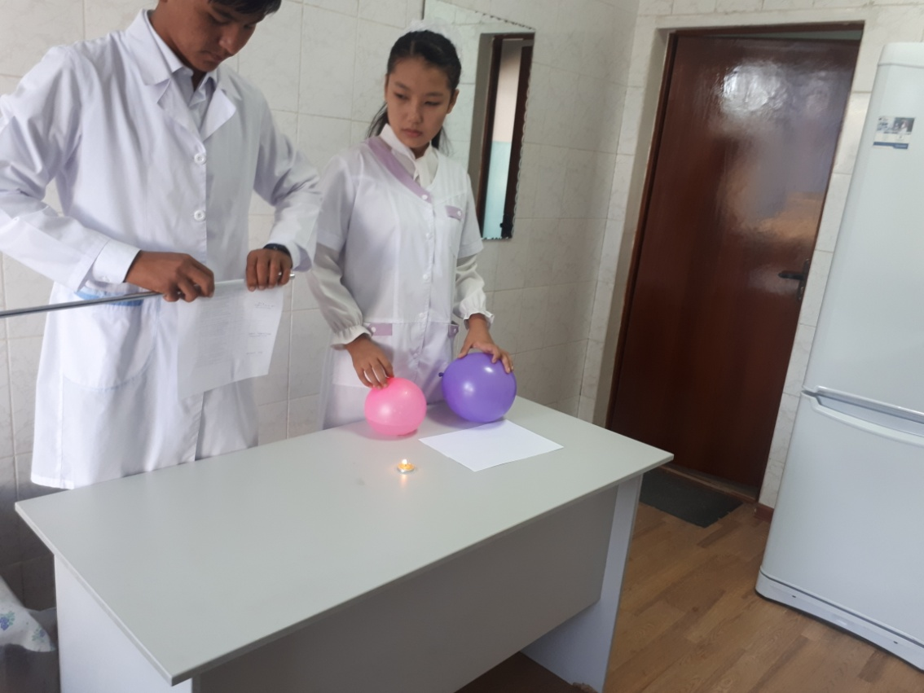

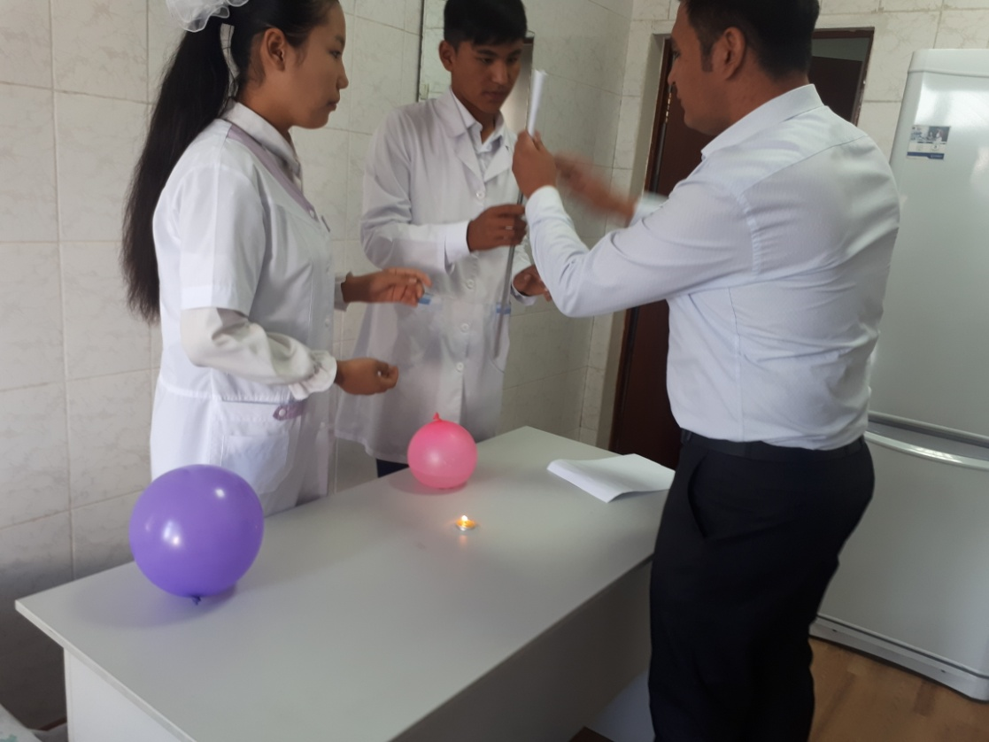

Тәжірибеге қажетті заттар өте қарапайым және қол жетімді

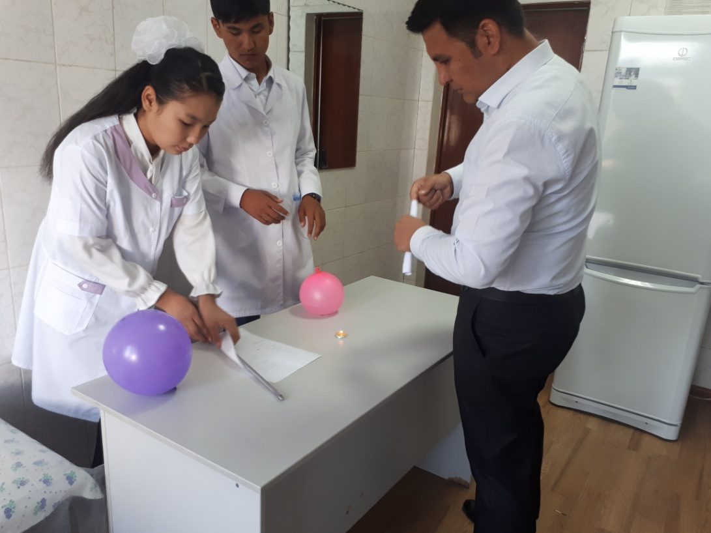

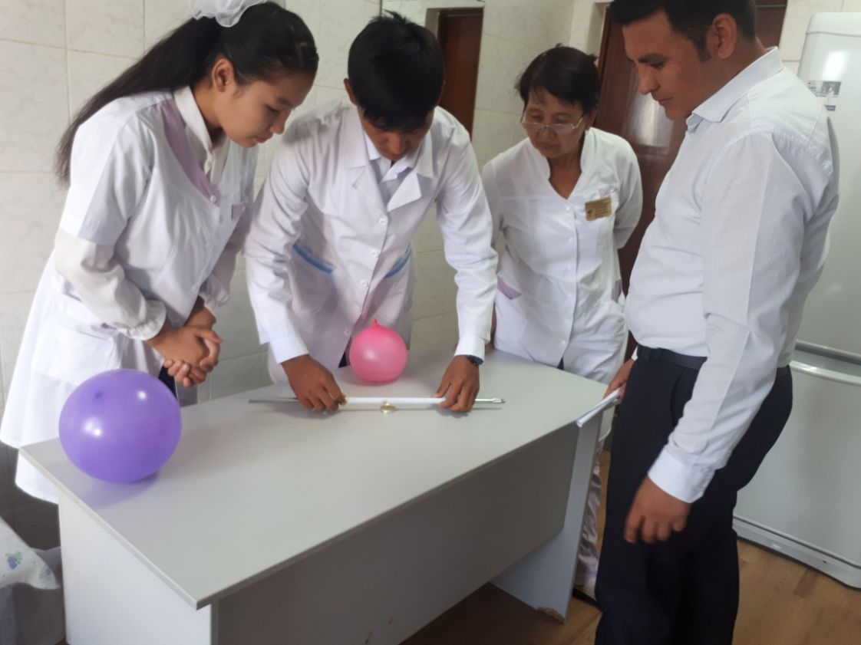

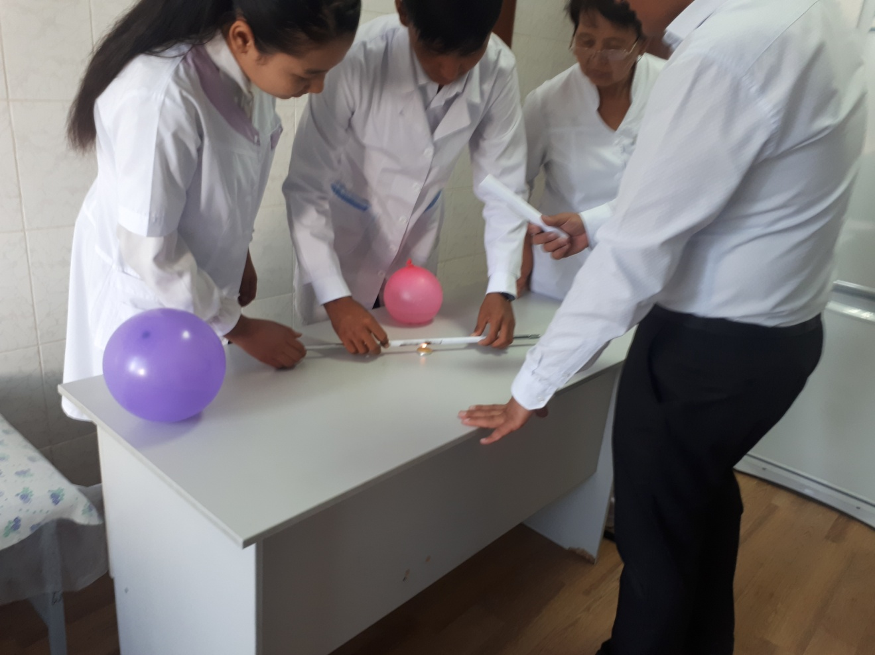

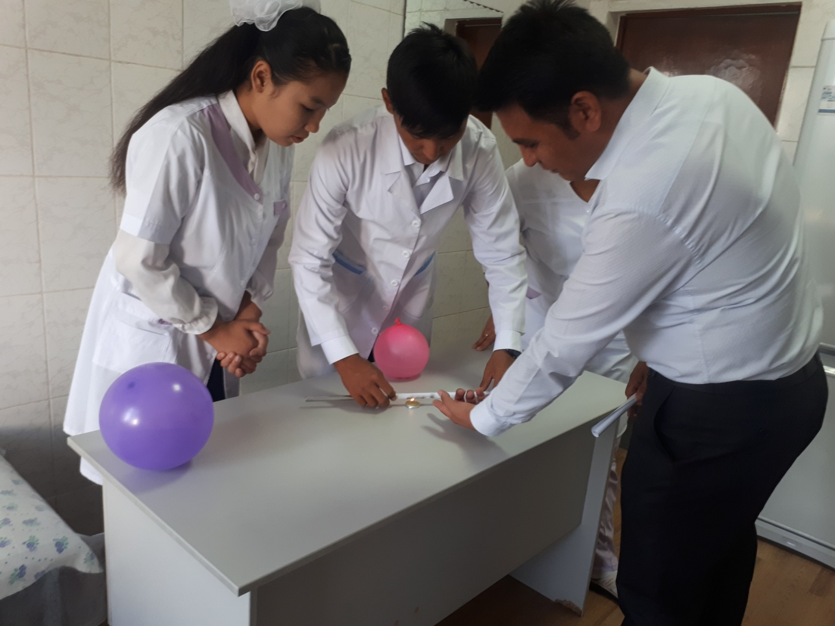

1. **Заттың агрегаттық күйлері және энергиялары.**

Атомдардан немесе молекулалардан тұратын кез келген зат ортаның жағдайына қарамастан, белгілі бір агрегаттық күйде болуы мүмкін: қатты, сұйық немесе газ тәрізді. Заттардың бір күйден екінші күйге ауысуы практикада кең қолданылады. Бір огрегаттық күйден басқа күйге ауысқанда заттардың молекулалары өзгеріске ұшырамайды. Кез келген агрегаттық күйге ауысқанда су молекуласы мөлшері жағынан да, құрамы жағынан да өзгермейді, оттек молекуласы да сол сияқты өзгеріске ұшырамайды. Заттың құрылысы тек қана атомдардың молекулаларда орналасуына ғана тәуелді емес, бұл бөлшектердің кеңістікте орналасуына да байланысты.

**Заттың агрегаттық күйлері** дегеніміз бұл - газ, сұйық және қатты күй. Мысалы су, су бөлменің оң температураларында сұйық боп ағады, аязды күндерде су далада мұз боп қатады, шәйнектегі су қайнап буға айналып газ күйіне айналады.



Заттардың агрегаттық күйлері молекулалар мен атомдардың орналасуына байланысты

**Заттардың қатты күйі**

Қатты заттардың молекулалары бір-біріне жақын орналасқан, молекулалар арасындағы арақашықтық молекулалардың өлшемімен бірдей. Атомдар бір-бірімен берік байланысқан әрі тығыз орналасқан (14, а-сурет). Олар бір-бірінен алыстап кете алмайды, тек қана аздап тербеліс жасап қозғала алады. Қатты күйдегі заттардың тығыздығы жоғары болады және көлемі мен пішіні сақталады.

**Заттардың сұйық күйі**

Заттардың сұйық күйі — қатты және газ тәрізді күйлерінің арасындағы аралық күй. Олардың молекулалары қозғалғыш болады (14, а-сурет). Сондықтан сұйық заттар пішінін сақтай алмайды, олар ағады және оңай құйылады. Алайда оларды сығу қиын, себебі молекулалар бір-біріне жақындағанда тебіледі. Сұйықтықтар көлемін сақтай алады, бірақ пішінін сақтамайды, қандай ыдыста болса, сол ыдыстың пішініне ие болады. Егер біз 1 л сүтті немесе суды құмырадан стақанға құйсақ, стақандағы сұйық 1 л болады, алайда ол енді басқа пішінге — стақанның пішініне ие болады.

**Заттардың газ тәрізді күйі**

Газ молекулаларының арақашықтығы олардың өз өлшемдерінен әлдеқайда үлкен болады, олар бір-біріне тартылмайды және еркін қозғалады (14, б-сурет). Сондықтан газдар кеңістікті түгел толтырады, пішіні болмайды және оңай сығылады. Газдың молекулалары өте жоғары жылдамдықпен қозғалады. Иіссумен жасалған диффузияны бақылау құбылысы осыны дәлелдейді. Газ молекулаларының жылдамдығы газ табиғатына ғана емес, сондай-ақ температураға да тәуелді. Температураны арттырғанда молекулалар жылдамдығы да жоғарылайды.

[](http://ikaz.info/wp-content/uploads/2017/09/zat-agregat-kuileri.jpg)

**Заттардың агрегаттық күйлерінің өзгеруі**

Затты бір күйден екінші бір күйге қалай ауыстыруға болады? Мұндай өзгерістерді жүргізу үшін белгілі бір жағдайлар жасау керек. Мысалы, мұз еру үшін оны алдымен балқу температурасына дейін (0°С) қыздыру қажет. Тоңазытқыштан алған мұздың бірден еріп кетпейтінін байқағанбыз, бұл — оның бастапқы температурасы 0°С-тан төмен болған деген сөз. Яғни, біз оны алдымен көрсетілген температураға дейін қыздырамыз. Буға тезірек айналдыру үшін суды қайнату қажет. Су 100°С-та қайнайды.

[](http://ikaz.info/wp-content/uploads/2017/09/zattardin-kuige-otu-procceci.jpg)

Заттардың бір күйден басқа бір күйге өту процессі

Кез келген заттың өзіне тән қайнау және балқу температурасы болады. Мысалы, оттек қатты күйден сұйық күйге — 218°С-та айналады, ал балқу температурасы ең төмен гелий -272°С-та балқиды. Ең қиын балқитын металл — вольфрам, оны балқыту үшін 3410°С-қа дейін қыздыру қажет. Ең оңай балқитын металл — сынап (-39°С).

Сен білесің бе? Біз судың үш огрегаттық күйі бар деп есептейміз. Шынындада, кем дегенде 15 агрегаттық күй бар және күн санап оның саны артып келеді.

